TUGAS PERTEMUAN 4

Nama : Muhammad Khoirul Anam

NIM :A11.2021.13244

1.



2.

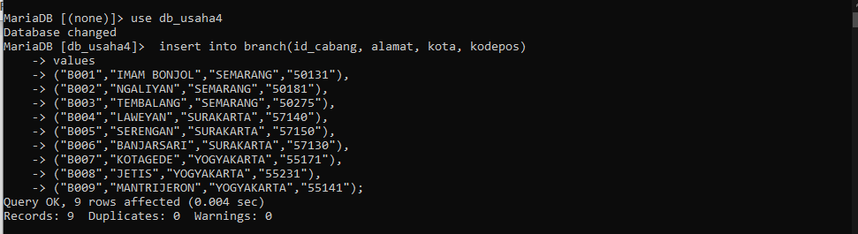

3.

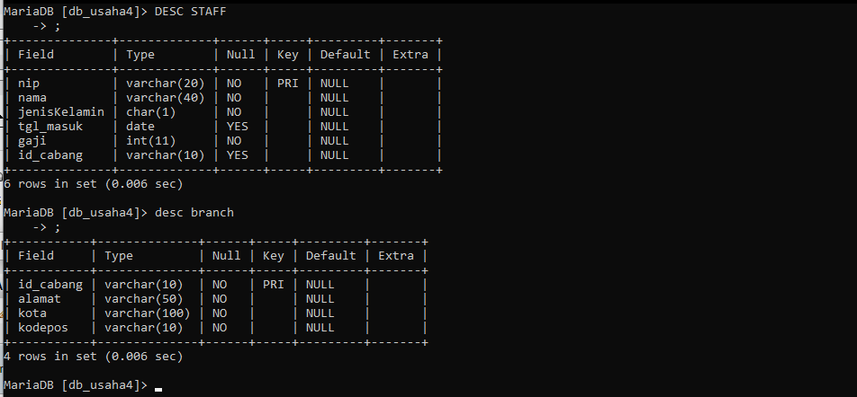

4.

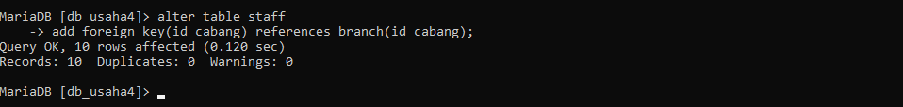

5.

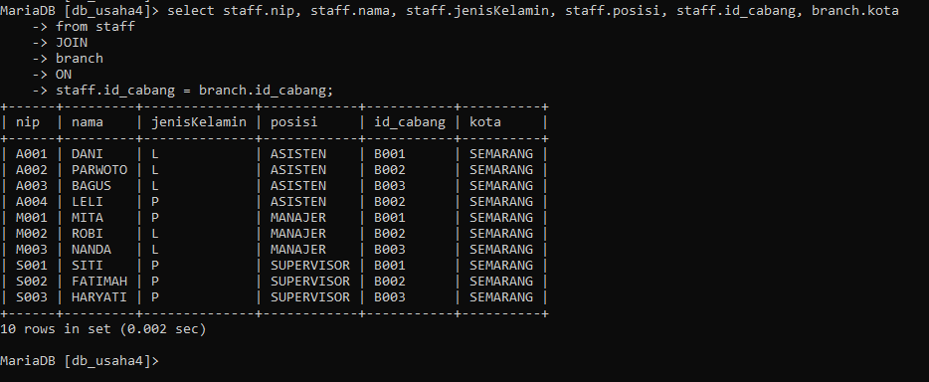

6.

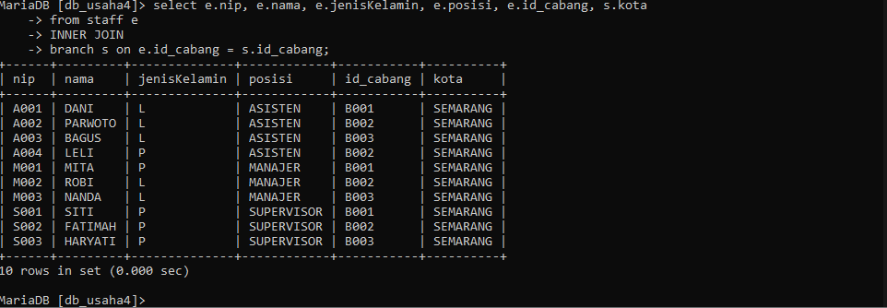

7.

